新 书 推 荐

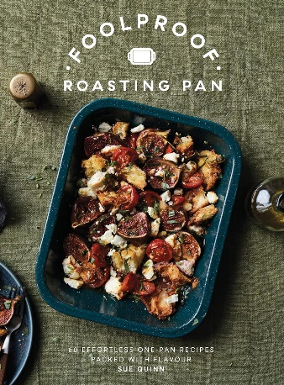
中文书名：《万无一失的烤制技巧：60道简单易做的单锅美味食谱》
英文书名：FOOLPROOF ROASTING PAN: 60 Effortless One-Pan Recipes Packed with Flavour
作 者：Sue Quinn
出 版 社：Hardie Grant Publishing
代理公司：ANA/Jessica
页 数：144页
出版时间：2023年10月
代理地区：中国大陆、台湾
审读资料：电子稿
类 型：餐饮图书

内容简介：

只需一个烤盘，即可完成一顿完整的饭菜——无需麻烦，清洁起来也十分简单！

《万无一失的烤制技巧》充分考虑了方便性和预算，为一日三餐提供了美味且富有创意的食谱。只用一个烤盘烹饪是在烤箱中制作美味菜肴的最快捷、最简单的方法。只需一个烤盘，您就能制作出全家人的美食——早餐或早午餐可以尝试浆果香蕉早餐托盘蛋糕，午餐可以快速制作酸橙烤南瓜配扁豆、意大利里科塔奶酪和罗勒油，晚餐则选择羊肉配哈拉撒酱和红薯泥，轻松搞定。当然也不要忘记美味的蛋糕和托盘布丁，如草莓大黄布丁，让亲朋好友赞不绝口。

书中提供了简单明了的指导、容易获取的配料，以及烹饪出最佳风味的实用技巧，不仅帮助您解决日常膳食问题，还能减少在厨房中遇到的麻烦和混乱。

作者简介：

苏•奎因（Sue Quinn）是一位屡获殊荣的美食烹饪作家和记者。她的美食作品强调健康，内容涵盖食品趋势、营养分析、烹饪技巧及菜品食谱等，覆盖了从地中海菜系到日式料理再到素食菜肴的丰富菜系。她的食谱和文章常在英国主流食品类报刊上刊登，其中包括《星期日泰晤士报》（The Sunday Times）、《英国卫报》（The Guardian）、《英国每日电讯报》（The Daily Telegraph）以及Delicious、BBC Good Food，并且有多本美食著作出版。她还是2016年福特纳姆梅森百货（Fortnum and Mason）在线美食作家。

内文展示：

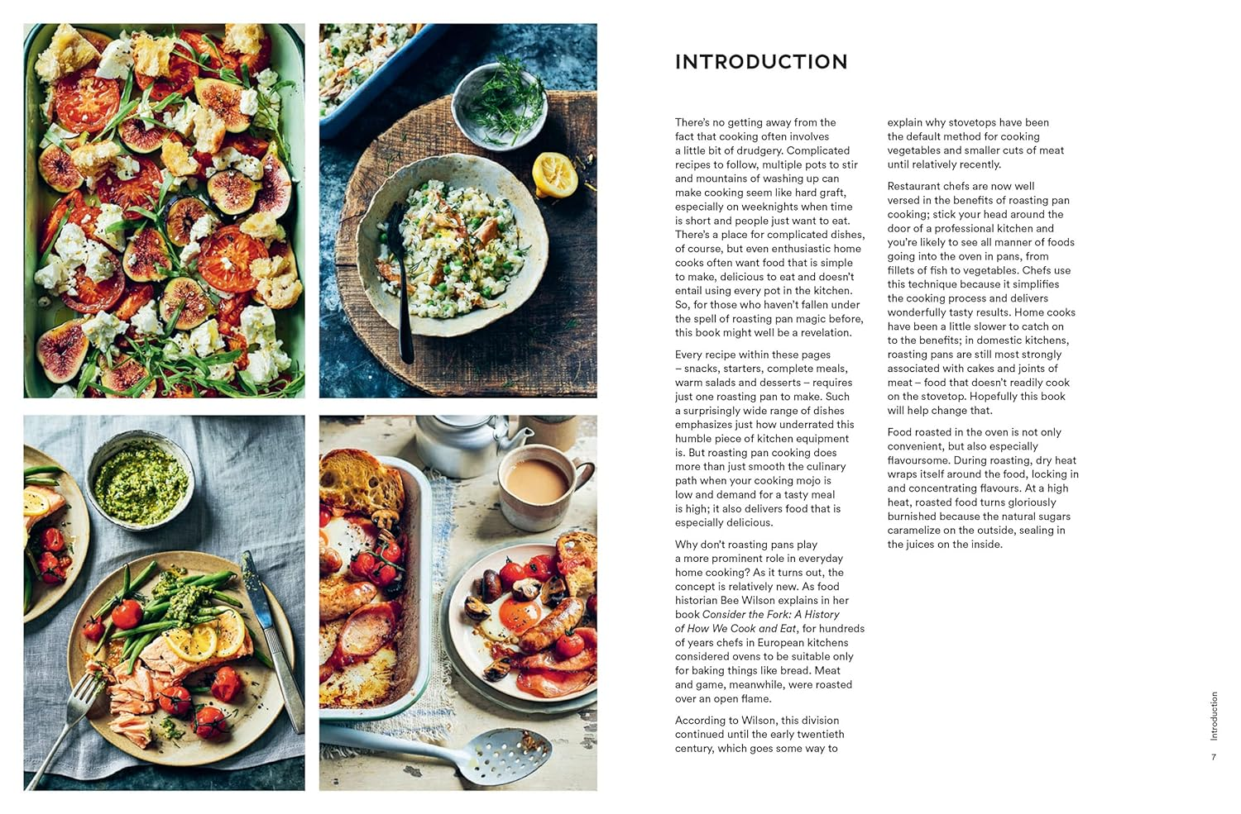

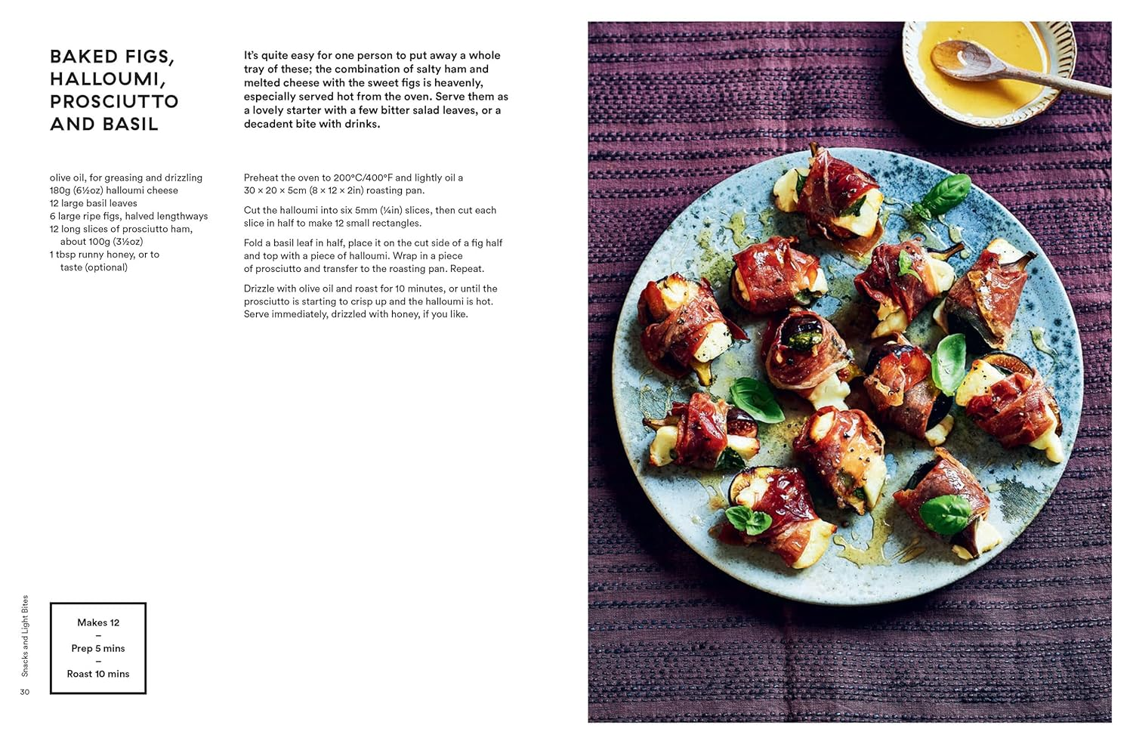

感谢您的阅读！
请将反馈信息发至：版权负责人
Email：Rights@nurnberg.com.cn
安德鲁·纳伯格联合国际有限公司北京代表处
北京市海淀区中关村大街甲59号中国人民大学文化大厦1705室, 邮编：100872
电话：010-82504106, 传真：010-82504200
公司网址：http://www.nurnberg.com.cn
书目下载：http://www.nurnberg.com.cn/booklist_zh/list.aspx
书讯浏览：http://www.nurnberg.com.cn/book/book.aspx
视频推荐：http://www.nurnberg.com.cn/video/video.aspx
豆瓣小站：http://site.douban.com/110577/
新浪微博：安德鲁纳伯格公司的微博_微博 (weibo.com)
微信订阅号：ANABJ2002

